
Büyükdere Cad. No.20/5 ŞİŞLİ/İSTANBUL Fax: +90212-291 55 51

PALMA DE MALLORCA
EKSTRA TUR FİYATLARI

Palma De Mallorca Şehir Turu 29 EURO
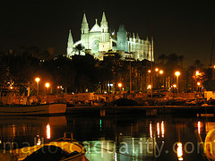
15. yüzyılda inşa edilen Bellver Kalesi, La Seo Katedrali ve Almudania Sarayı görülecek,Katedralin arka sokaklarından yürünerek Plaza Mayor meydanına çıkılıp oradan da 3.Jaime caddesine inilecek Mallorca şehir merkezinde neyi nerde nasıl bulabileceğimizi öğrenmiş olacağız.

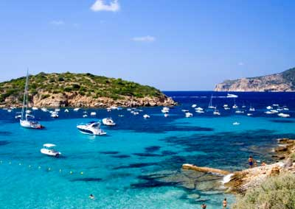
Ada Turu ( Tam gün- Tren ile ) 62 EURO
Tam günlük ada turumuzda ilk durağımız deri işçiliği ve ayakkabıları ile meşhur Inca kasabası ziyaretimizin ardından, adanın kuzeyine doğru yola çıkarak Puig Major yakınlarındaki Lluch Vadisini ve Mallorca’nın koruyucusu olarak kabul edilen azizesi “Virgen Morena” görülecek. Ardından, büyüleyici manzarası ile La Calobra’yı göreceğiz, öğle yemeği için serbest zaman. Molamızın ardından, “Torrente de Pareis” görülecek, hava koşulları elverişli olur ise Mallorca’nın Costa Bravası olarak adlandırılan “Puerto de Soller”e tekne turu yapacağız. Palma’ya dönüş yolumuzu meşhur bir tren ile muhteşem tünel ve dağ manzaraları seyrederek dönüyoruz. Trenden indiğimizde bizleri bekleyen otobüslerimizle otellerimize ulaşacağız.

Valldemossa 29 EURO
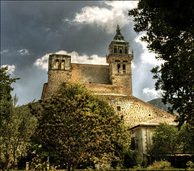
George Sand isimli Fransız yazar ile Frederic Chopin gibi bir müzisyenin 1838 yılında bir kış boyunca yaşadıkları Valdemossa kasabasına gidiyoruz. Ardından La Cartuja’da orijinal birbirinden güzel duvarları olan kiliseyi gezip, Kral Sancho’nun sarayında şahane bir piyano resitali dinleyeceğiz.

Formentor- Öğle Yemekli 55 EURO
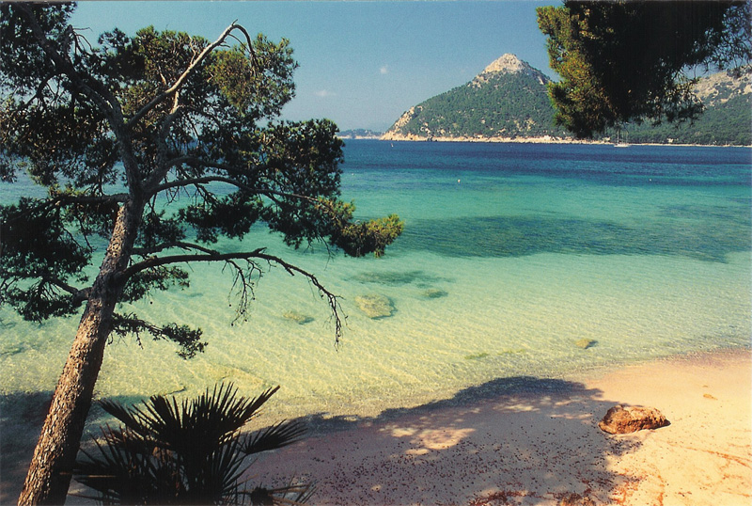
Tam günlük bu turumuzda, Mallorca’nın muhteşem doğa manzaralarını güneyden kuzeye doğru keşfediyoruz. Öncelikle Deri işçiliği ve ayakkabıları ile meşhur Inca kasabası ziyaretimizde, bir fabrika mağazasını gezeceksiniz. Ardından öğle yemeğimizi local bir restaurantta yedikten sonra Pollenca limanına hareket ediyoruz, varışta deniz ve hava durumu elverişli ise, meşhur Formentor plajına doğru tekne gezintisi yapacağız, denize girmek için serbest zaman. Dönüşte Pollenca limanında öğle yemeğimizi alacağız. Dönüş yolumuz üzerinde, Binissalem ksabasında Mumya müzesini ziyaret edeceğiz.

Büyükdere Cad. No.20/5 ŞİŞLİ/İSTANBUL Fax: +90212-291 55 51

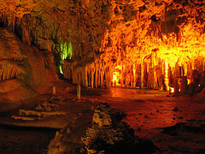
Cuevas Hams Mağaraları-Es Calderes ( Tam Gün) 38 Euro
Majorca-Manacor yolu üzerinde bulunan Es Caldereres’te 18.yy yerli halkın yaşam biçimini yakından görme fırsatı bulacaksınız. Manacor’da bulunan incilerin sergilendiği ve tanıtıldığı gezimiz esnasında, bu güzel incileri yakından görme ve alışveriş yapma imkanınız olacaktır. Porto Cristo’da öğle yemeği için serbest zaman. Ardından dünyaca meşhur tam bir doğa harikası Hams mağaralarını doya doya gezeceğiz. Gezimiz esnasında, dünyanın en büyük yer altı gölünü, klasik müzik dinletisi eşliğinde keşfedeceğiz.

Es Foguero Show – Akşam Yemekli 61 EURO
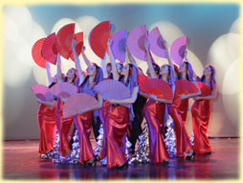
Akşam yemekli show gösterisinde, Klasik İspanyol showları, modern bale, Capoeira, büyüleyici şarkılar ve Kaplan showu seyredeceksiniz.

Son Amar – Akşam Yemekli 64 EURO

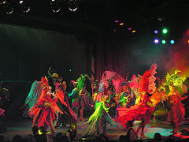
Değişik şovlar İspanyol balesi ve muhteşem Flamenco performansıyla unutulmayacak bir gece.

Ibiza ( Tam Gün) 115 EURO
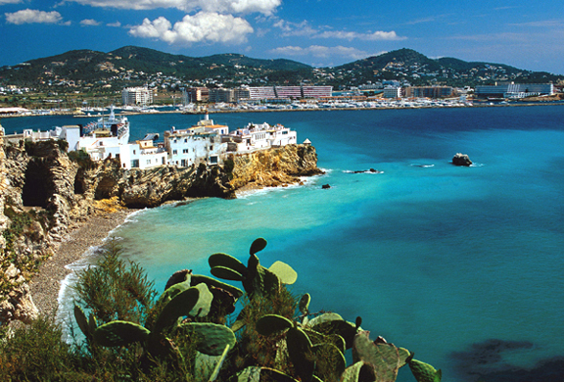
Palma de Mallorca’dan düzenli kalkan hızlı feribot seferleri ile yaz boyunca günübirlik Balear adalarının Mallorca ile beraber en meşhur adası olan Ibiza’yı da günlük yapacağımız turumuzla gezme imkanınız olacaktır.

Extra turlar min. 30 kişi katılımı ile gerçekleşebilmektedir.

HEPİNİZE İYİ TATİLLER DİLİYORUZ.

